第2版
2024/04/25
操作チュートリアル
ファイル送信承認ユーザー編

目次
1. はじめに 1
2. ファイル送信承認機能について 1
3. ファイル送信承認の流れ 2
4. ファイル送信 4
4.1. 承認担当の設定 10
5. 承認担当による承認・拒否 13
5.1. ファイル送信承認依頼通知メールからの承認依頼確認 13
5.2. 承認一覧画面からの承認依頼確認 17
5.3. 承認・拒否 22
6. 承認担当による承認・拒否後 25

はじめに
本書では、承認機能を利用したファイル送信によるファイル受渡について記載しております。

なお、本チュートリアルでは説明の便宜上、以下の呼称を使用している箇所がありますのであらかじめお含みおきください。
呼称 | 説明
承認担当 | 承認を行うことができるユーザー  - 管理者により「Web公開承認」の許可を与えられたユーザーが該当します。
ゲストユーザー | Proselfのアカウントを持たない、ファイルの受渡先ユーザー

ファイル送信承認機能について
管理者の設定によりファイル送信承認が有効となっている場合、ファイル送信を行うと承認待ちの状態となります。また、ファイル送信メールも送信待ちとなるため、承認が行われるまではゲストユーザーはファイルを受け取ることができません。

ファイル送信承認の流れ
ファイル送信承認には、承認依頼通知メールより承認を行う流れと、承認一覧画面からの承認する流れの2通りがあります。

承認依頼通知メールからの承認
- Proselfユーザーがファイル送信を行います。
- 承認担当へ承認依頼通知メールが送付されます。
- 承認担当は承認依頼通知メールに記載の承認用アドレスから承認を行います。
- 承認担当が承認許可した場合はファイル送信が開始されます。
  - 承認拒否した場合はファイル送信が停止されます。
- ファイル送信メールがゲストユーザーに送信されます。
- ゲストユーザーが公開アドレスへアクセスします。
- ゲストユーザーがファイルをダウンロードします。

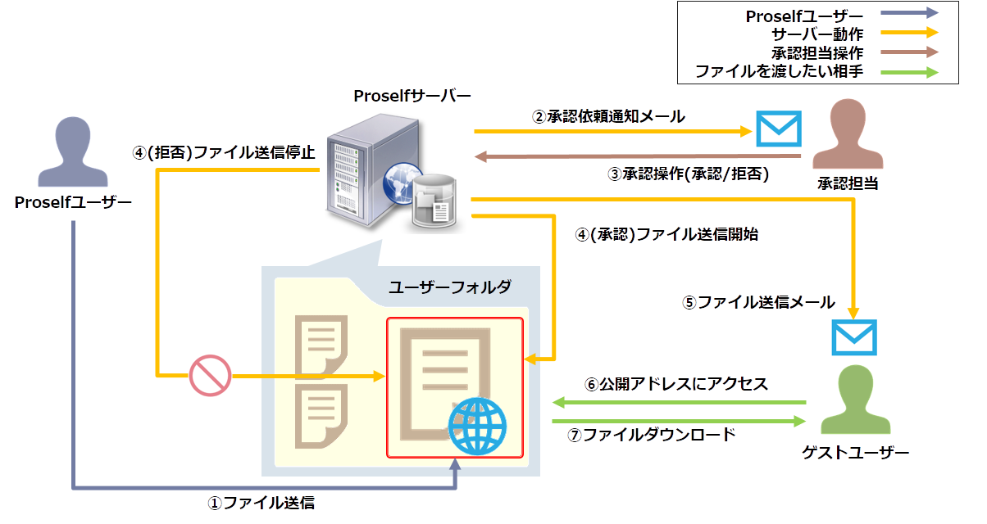
承認依頼通知メールに記載の承認用アドレスから承認する

承認一覧画面からの承認
- Proselfユーザーがファイル送信を行います。
- 承認担当へ承認依頼通知メールが送付されます。
- 承認担当が承認一覧画面から承認を行います。
- 承認担当が承認許可した場合はファイル送信が開始されます。
  - 承認拒否した場合はファイル送信が停止されます。
- ファイル送信メールがゲストユーザーに送信されます。
- ゲストユーザーが公開アドレスへアクセスします。
- ゲストユーザーがファイルをダウンロードします。

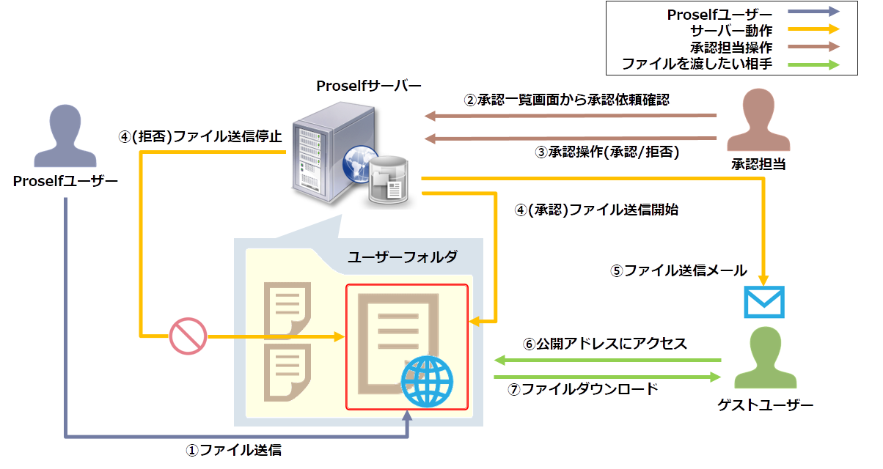
承認一覧画面から承認する

ファイル送信
画面左メニューより「ファイル送信」をクリックします。
- ホーム画面が表示されている場合は、ホーム画面内の「ファイル送信」をクリックすることもできます。
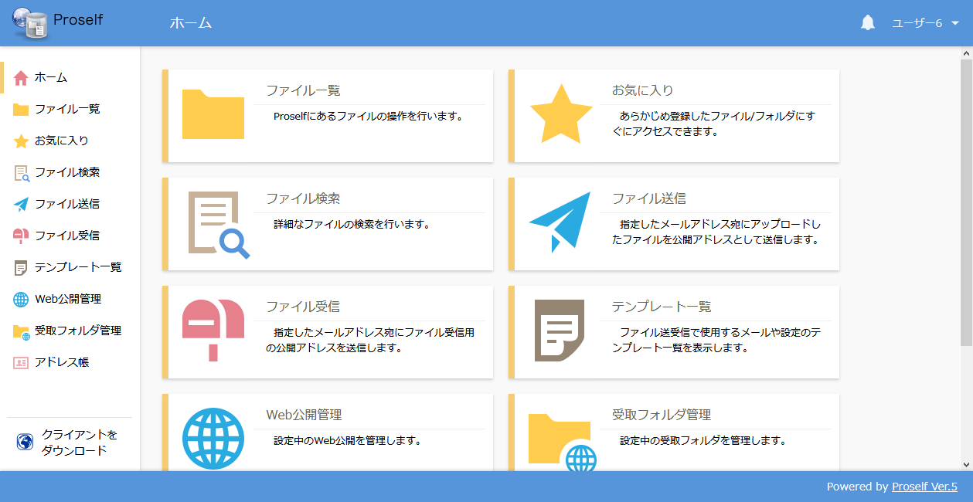
ホーム画面

ファイル送信画面で必要な設定を行い、「送信」ボタンをクリックします。
  - 各項目の詳細につきましては、以下URL内の「Proself Ver.5 - 操作チュートリアルファイル送受信ユーザー編」をご参照ください。
https://www.proself.jp/manualtutorial/list/

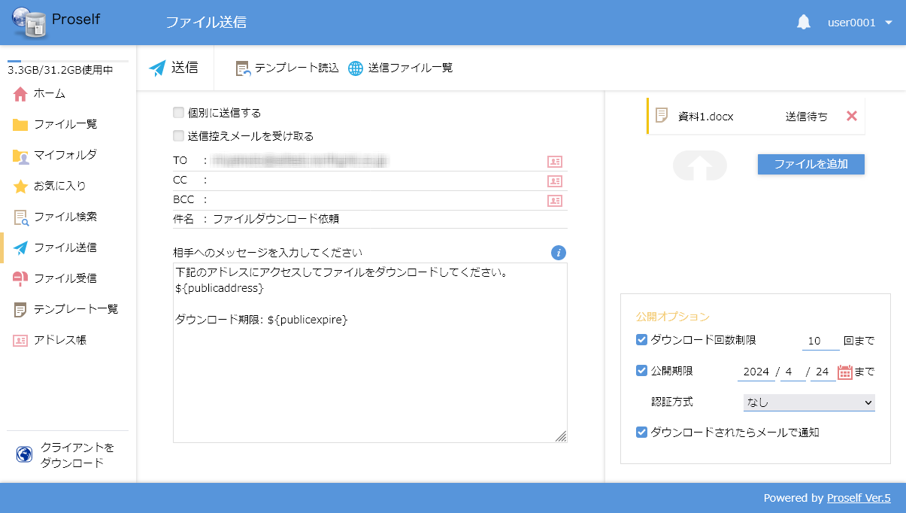
ファイル送信画面

管理者の設定によっては、以下のように承認担当の情報が表示される場合があります。この場合は内容を確認後「OK」をクリックします。
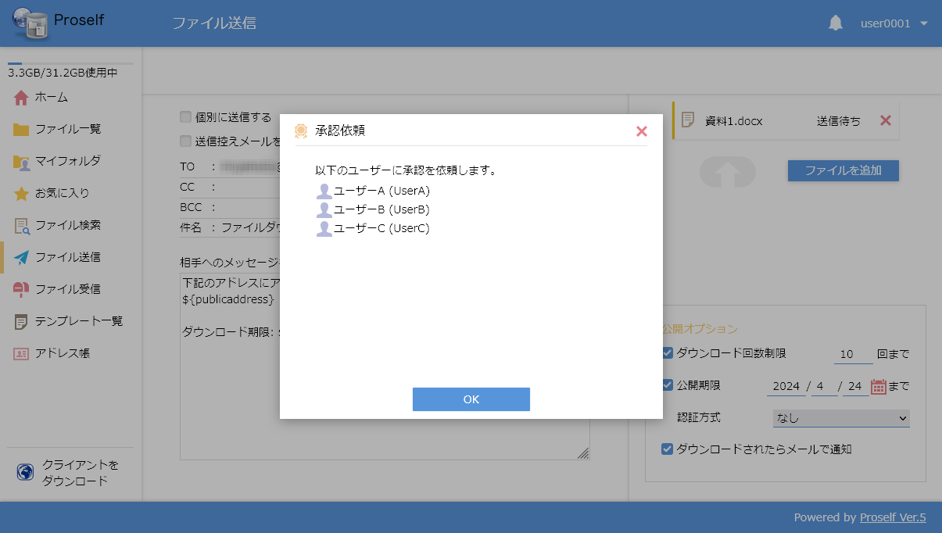
ファイル送信 - 承認依頼

また、管理者の設定によっては、以下のような承認を依頼するユーザーを選択する画面が表示されることがあります。この場合は画面指示に従い承認担当とするユーザーを選択の上「選択」をクリックします。
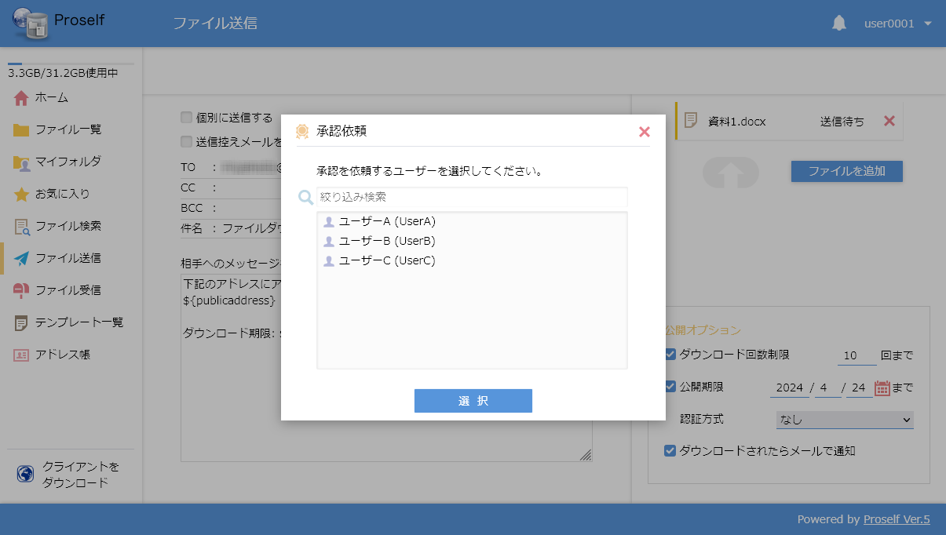
ファイル送信 - 承認依頼

以下のような承認コメントを入力する画面が表示されますので、承認依頼コメントを入力し「依頼」をクリックします。
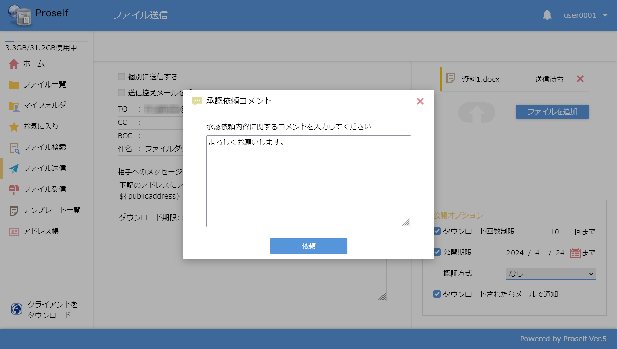
ファイル送信 - 承認依頼コメント
アップロード完了画面が表示されます。なお、この時点ではゲストユーザーにメールは送信されず、承認担当による承認が行われるまで送信待ちの状態となります。
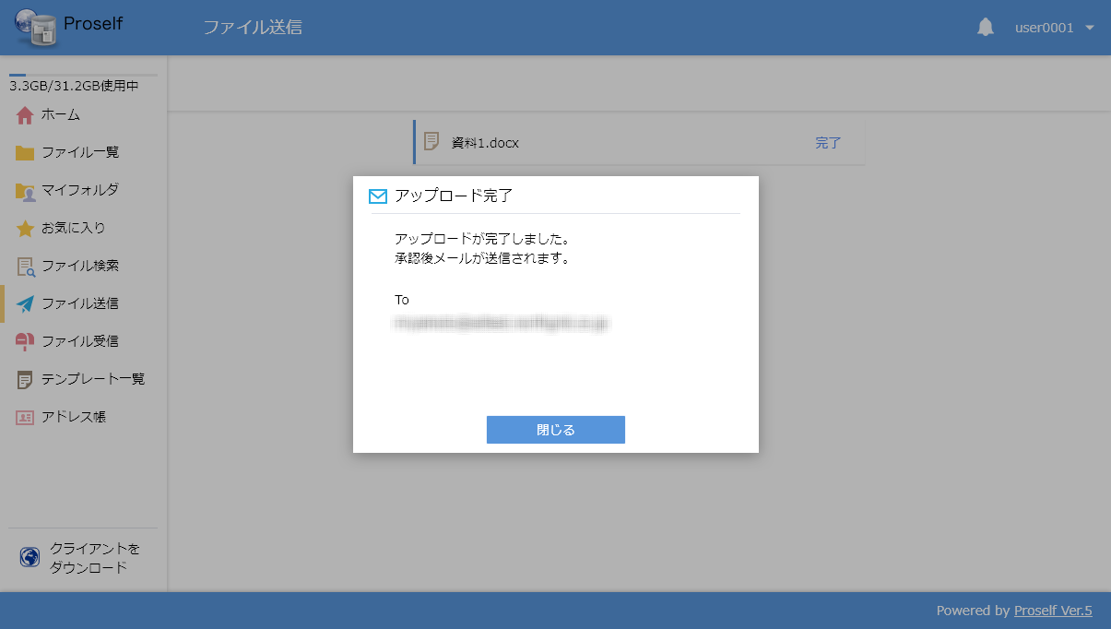
ファイル送信 - アップロード完了

アップロード完了画面にある「閉じる」クリック後に送信ファイル一覧画面を確認すると、公開アドレスの左側に砂時計アイコンが表示されていることを確認できます。
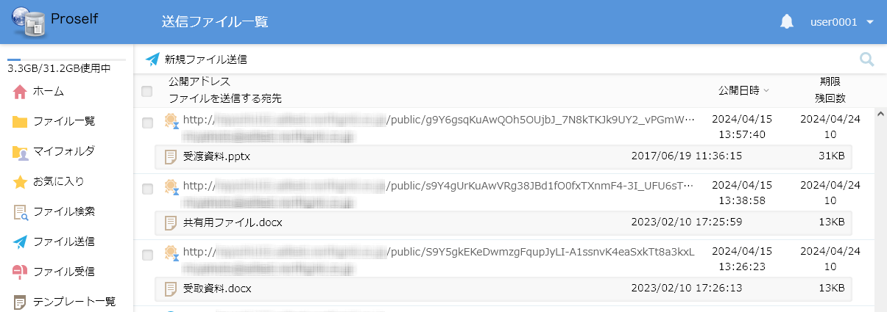
送信ファイル一覧

承認待ちとなっているファイル送信の詳細を確認する場合は、画面内のURL表示部分をクリックします。
送信ファイル一覧

以下のような、承認待ちであることを示す画面が表示されます。
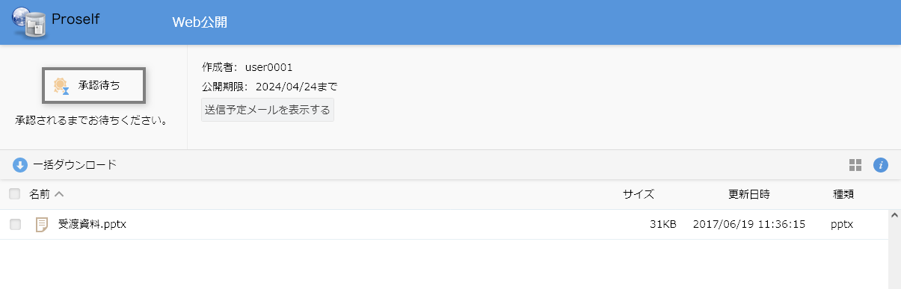
送信ファイル詳細

なお、管理者の設定によっては、以下のように承認担当による承認状態を把握することができます。承認担当全員の承認が完了するまでは承認待ちのままとなります。
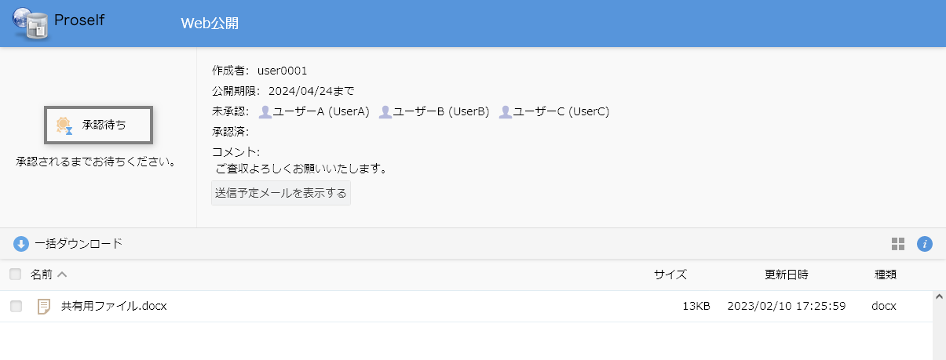
送信ファイル詳細

また、画面内の「送信予定メールを表示する」をクリックすると、ファイル送信画面で入力したメールの宛先、件名、本文等の情報を確認することができます。
送信ファイル詳細

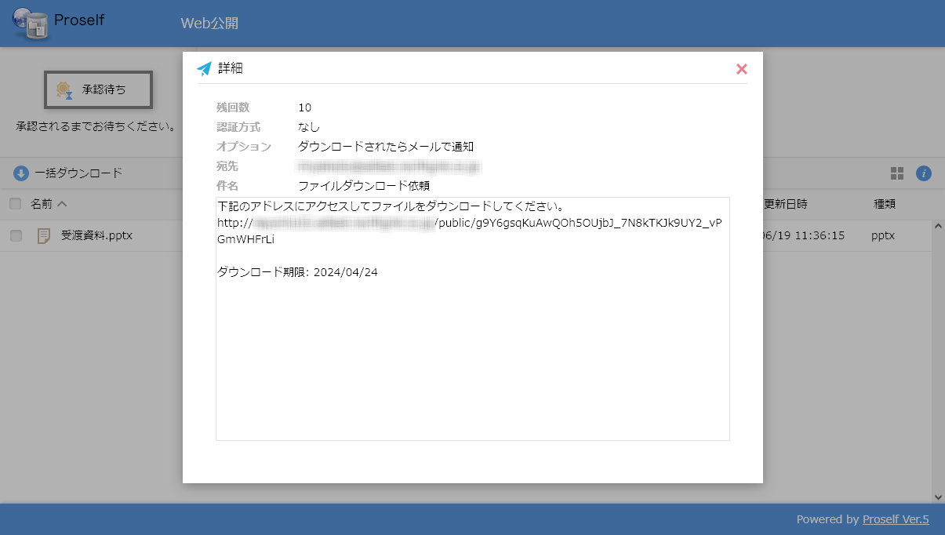
送信予定メールの詳細

承認担当の設定
ユーザー自身でファイル送信における承認担当を変更することができます。
- 管理者の設定によっては利用できません。

以下では「user0001」の承認担当として「UserA」「UserB」「UserC」の3名が設定されている場合において、ファイル送信時の承認担当を「UserA」「UserC」の2名に変更する手順を記載します。

ユーザーメニューより「承認担当設定」をクリックします。
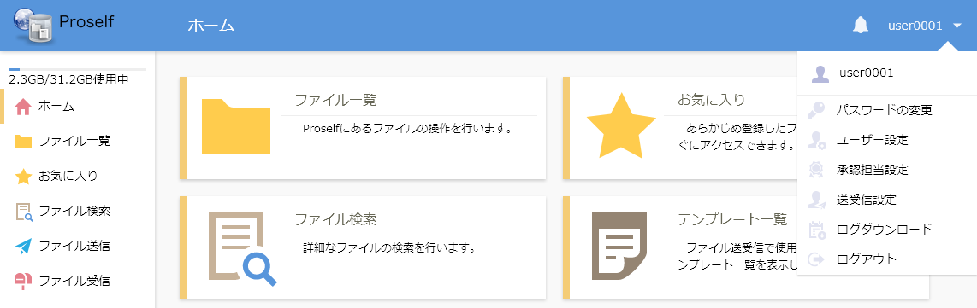
ユーザーメニュー
承認担当設定ダイアログが表示されます。
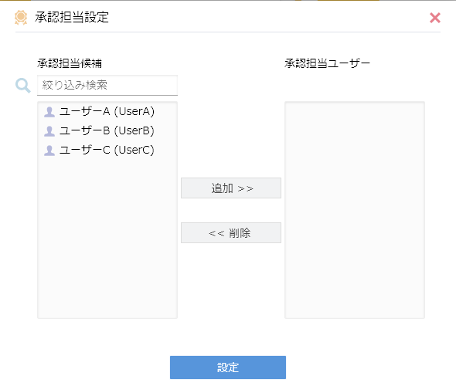
承認担当設定

各設定項目については以下の通りです。
項目名 | 説明
承認担当候補 | 承認担当として設定することができるユーザーの一覧が表示されます。
承認担当ユーザー | 承認担当となるユーザーの一覧が表示されます。
追加 >> | 「承認担当候補」において対象のユーザーをクリックし選択した状態で「追加 >>」をクリックすると、そのユーザーが「承認担当ユーザー」に移動します。
<< 削除 | 「承認担当ユーザー」において対象のユーザーをクリックし選択した状態で「<< 削除」をクリックすると、そのユーザーが「承認担当候補」に移動します。

「UserA」「UserC」をクリックして選択後、「追加 >>」をクリックして「承認担当ユーザー」に移動させます。
- 選択対象が複数の場合はキーボードのCtrlキーを押しながらクリックすることで複数選択、キーボードのShiftキーを押しながらクリックすることで範囲選択をすることができます。
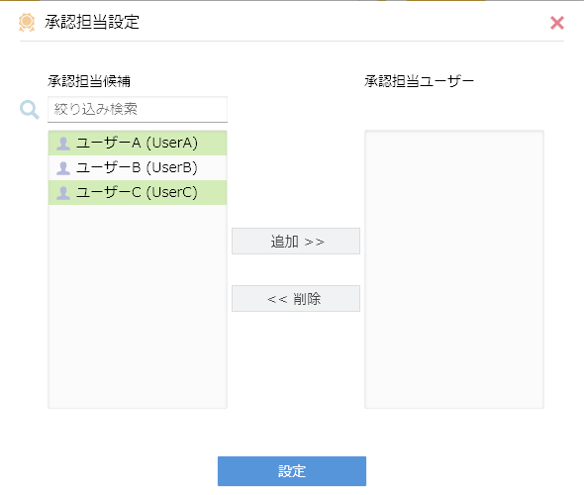
承認担当設定

「設定」をクリックすると設定内容が反映されます。
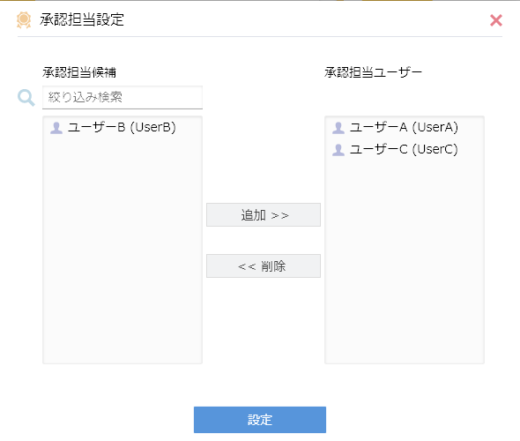
承認担当設定

承認担当による承認・拒否
承認担当が承認または拒否を行う方法として、承認依頼通知メールから行う方法、承認一覧画面から行う方法の2通りあります。
- 管理者の設定により、どちらかあるいは両方を利用することができます。

詳細については「5.1.ファイル送信承認依頼通知メールからの承認依頼確認」「5.2.承認一覧画面からの承認依頼確認」をご参照ください。

ファイル送信承認依頼通知メールからの承認依頼確認
Proselfのユーザーがファイル送信を行った場合、承認担当に対し以下のようなメールが送信されます。
- 管理者の設定によって件名や本文が異なる場合があります。
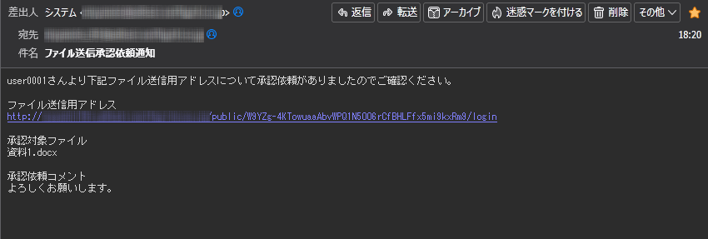
ファイル送信依頼通知メール

Webブラウザでメール内に記載されている承認用のURLにアクセスしてログインします。
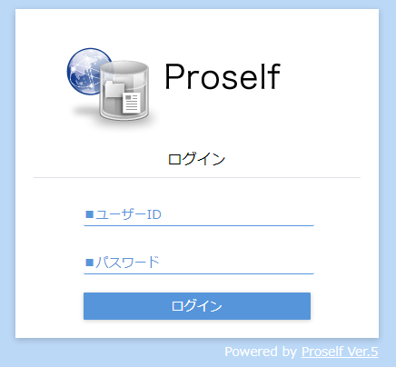
承認ログイン画面

ログインに成功すると承認画面が表示されます。この画面からファイル送信でゲストユーザーに送信しようとしているファイルを一覧で確認することができます。

ファイルの中身を確認する場合は、ファイル名をクリックするかファイルにチェックを入れて「一括ダウンロード」をクリックし、ダウンロードを実施します。
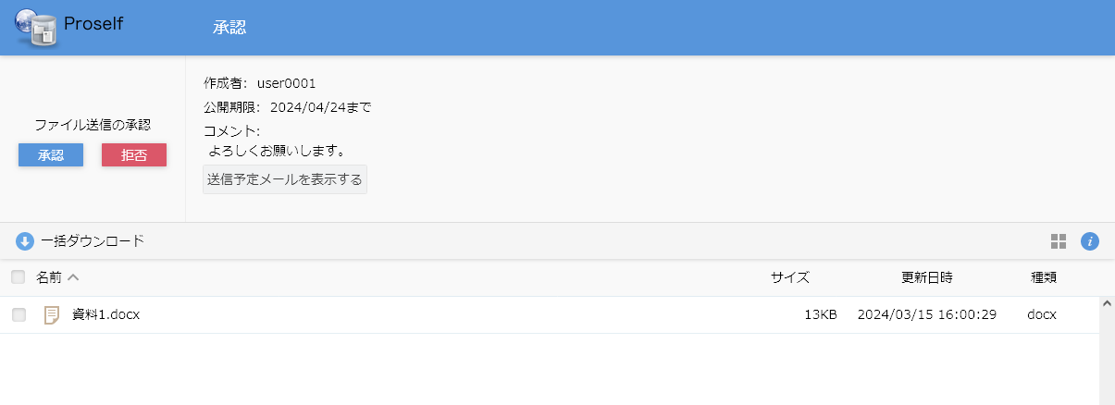
承認画面

管理者の設定によっては、以下のように承認状態が表示され、自分を含めた他の承認担当による承認状況を把握することができます。なお、この場合、承認担当全員の承認が完了するまではファイル送信メールが送られません。
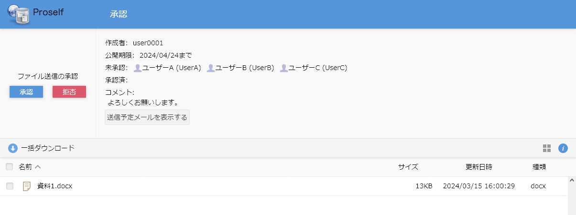
承認画面

また、画面内の「送信予定メールを表示する」をクリックすると、以下のようにProselfのユーザーがファイル送信画面で入力したメールの宛先、件名、本文等の情報を確認することができます。
承認画面

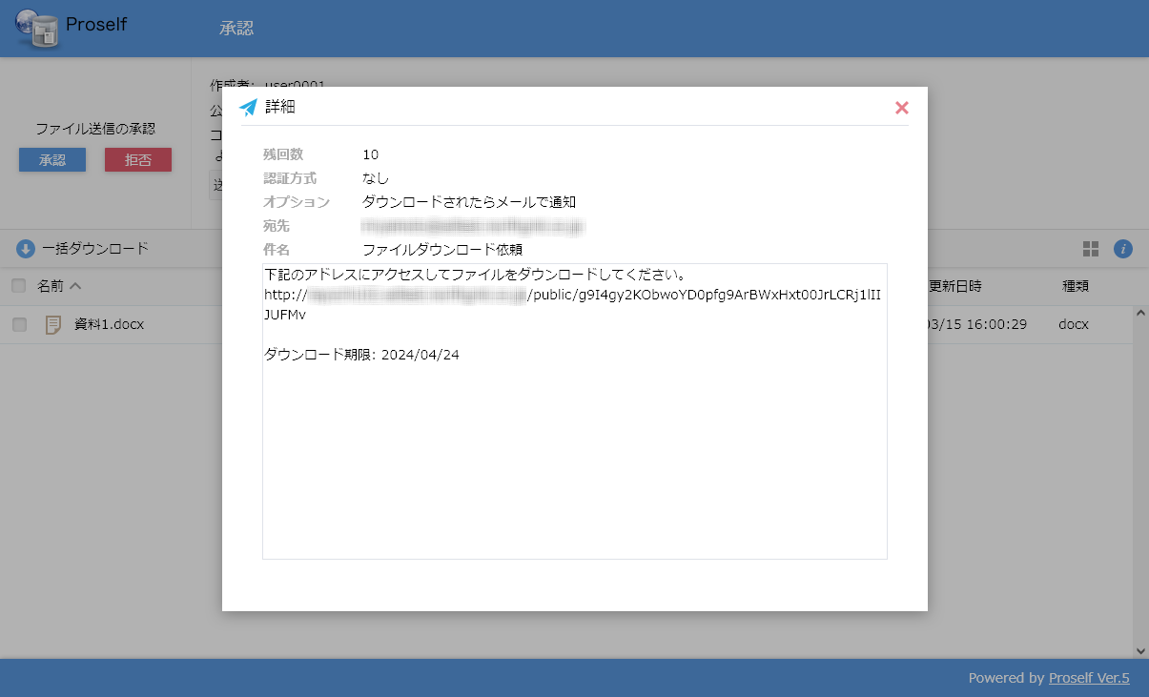
送信予定メールの詳細

ファイルやメールの内容確認が終わりましたら「承認」もしくは「拒否」をクリックします。承認、拒否の操作については「5.3.承認・拒否」をご参照ください。
承認画面

承認一覧画面からの承認依頼確認
承認担当がWebブラウザでProselfにログインします。
ログイン

画面左メニューより「承認一覧(ファイル送信)」をクリックします。
- ホーム画面が表示されている場合は、ホーム画面内の「承認一覧(ファイル送信)」をクリックすることもできます。
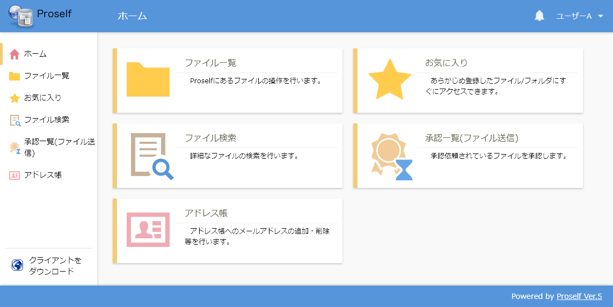
ホーム

承認一覧画面に承認待ちのファイルが一覧で表示されますので、承認処理を行いたい行をクリックします。
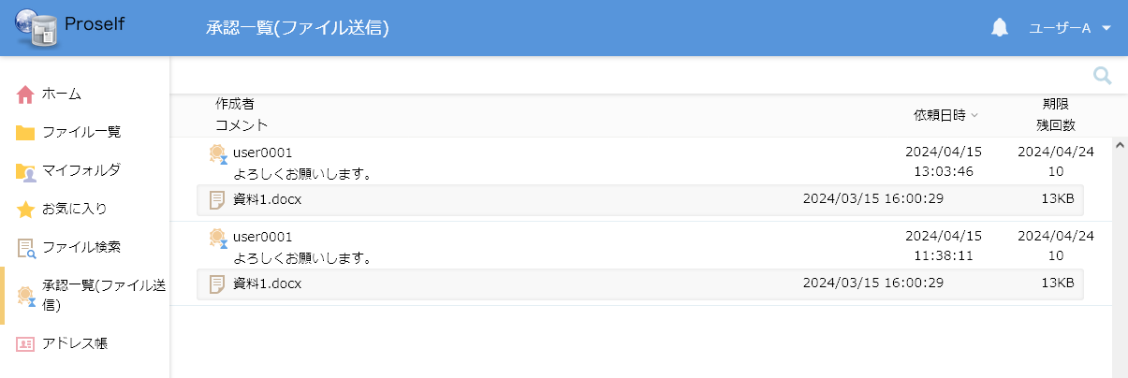
承認一覧(ファイル送信)

以下のような承認画面が表示されます。ファイルの中身を確認する場合は、ファイル名をクリックするかファイルにチェックを入れて「一括ダウンロード」をクリックし、ダウンロードを実施します。
承認画面

管理者の設定によっては、以下のように承認状態が表示され、自分を含めた他の承認担当による承認状況を把握することができます。なお、この場合、承認担当全員の承認が完了するまではファイル送信メールが送られません。
承認画面

また、画面内の「送信予定メールを表示する」をクリックすると、以下のようにProselfのユーザーがファイル送信画面で入力したメールの宛先、件名、本文等の情報を確認することができます。
承認画面

送信予定メールの詳細

ファイルやメールの内容確認が終わりましたら「承認」もしくは「拒否」をクリックします。承認、拒否の操作については「5.3.承認・拒否」をご参照ください。
承認画面

承認後、拒否後は以下のように承認対象だった行が承認一覧画面より削除されます。
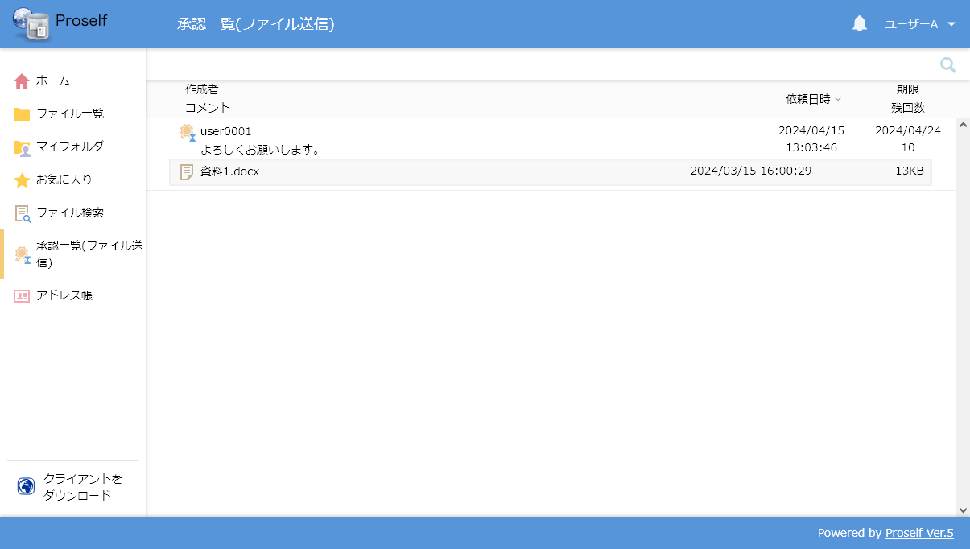
承認一覧(ファイル送信)

承認・拒否
「5.1.ファイル送信承認依頼通知メールからの承認依頼確認」「5.2.承認一覧画面からの承認依頼確認」で承認画面よりファイル内容等を確認後、承認・拒否を行います。

承認する場合
「承認」をクリックすると以下のような承認コメントを入力するためのダイアログが表示されますので、承認理由を入力し「承認」をクリックします。
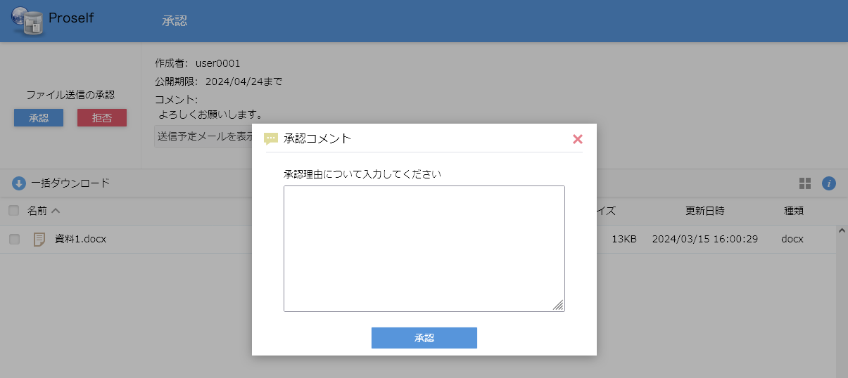
承認コメント

管理者の設定によっては承認前に送信対象ファイルのダウンロードが必須となる場合がございます。該当する場合は以下のようなエラーが表示されますので、画面の指示に従い全ファイルダウンロードおよび内容を確認の上、「承認」をクリックします。

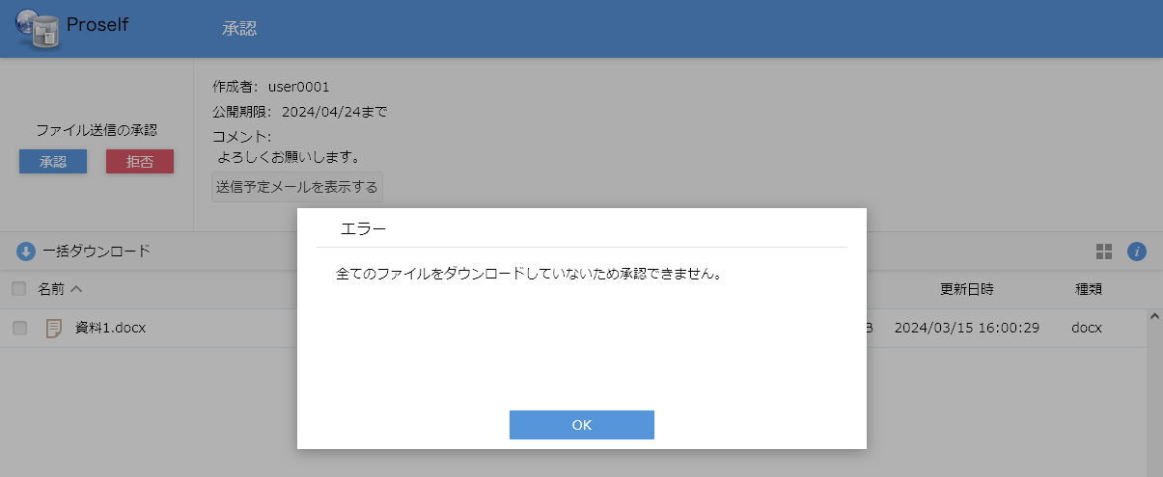
承認エラー

承認が完了すると承認完了メッセージが表示されます。
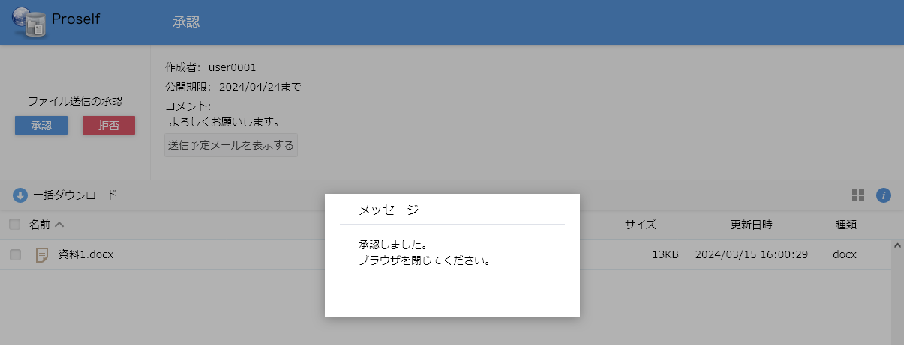
承認完了メッセージ

承認完了となったことでゲストユーザーには以下のようなファイルダウンロード依頼メールが送信されます。
- 異なる件名や本文が設定されている場合があります。
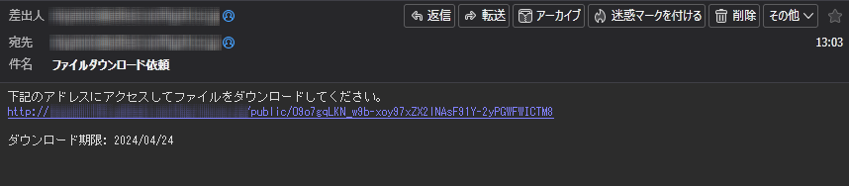
ファイルダウンロード依頼メール

拒否する場合
「拒否」をクリックすると以下のような承認コメントを入力するためのダイアログが表示されますので、拒否理由を入力し「拒否」をクリックします。
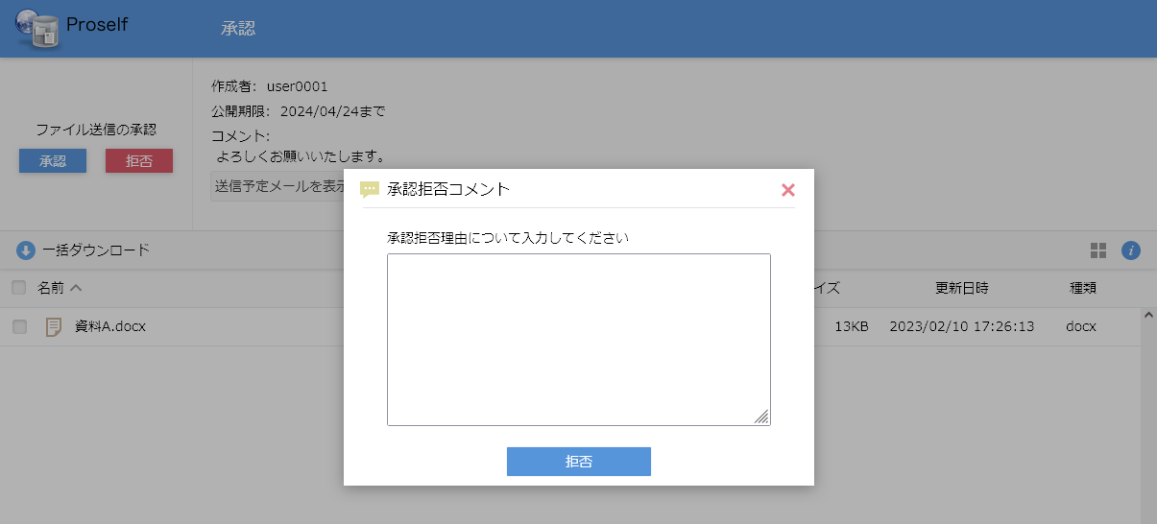
承認拒否コメント

拒否が完了すると拒否完了メッセージが表示されます。
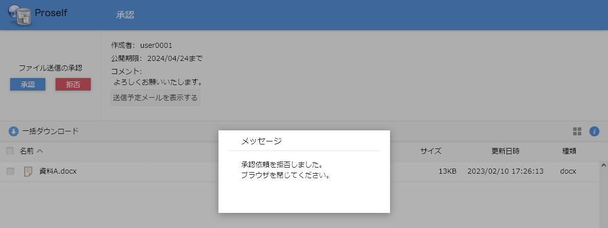
拒否完了メッセージ

承認担当による承認・拒否後
ファイル送信を行ったユーザーは、「5.承認担当による承認・拒否」で承認または拒否された結果を以下より知ることができます。

承認担当により承認された場合
- ファイル送信 - 送信ファイル一覧の公開アドレスに表示されるアイコンが承認待ちアイコンからWeb公開アイコンに変わります。
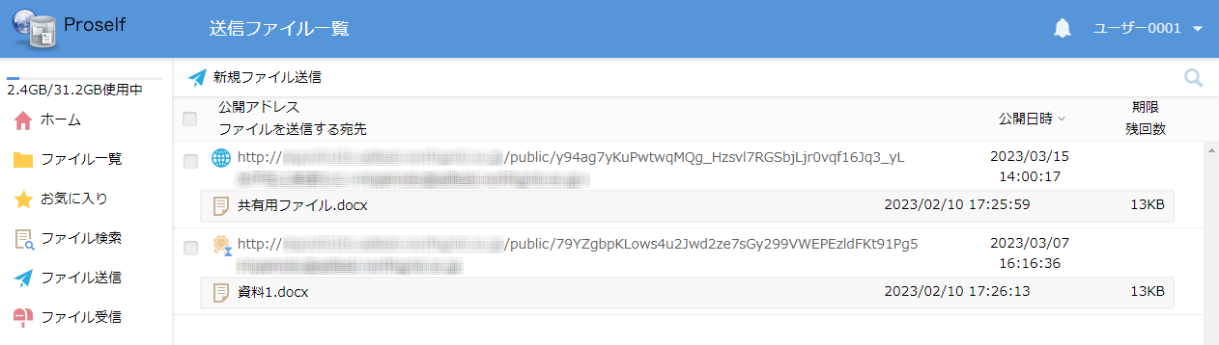
送信ファイル一覧

- 以下のようなファイル送信承認通知メールが送信されます。
- 管理者の設定によって件名や本文が異なる場合があります。
- 管理者の設定によっては通知メールが送信されない場合があります。
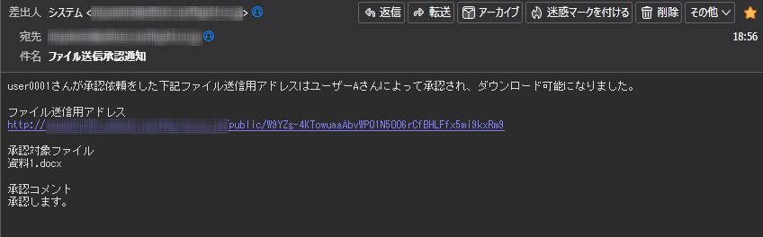
ファイル送信承認通知メール

承認担当により拒否された場合
- ファイル送信 - 送信ファイル一覧より承認待ちアイコンが付与された公開アドレスが削除されます。

- 以下のようなファイル送信拒否通知メールが送信されます。
- 管理者の設定によって件名や本文が異なる場合があります。
- 管理者の設定によっては通知メールが送信されない場合があります。
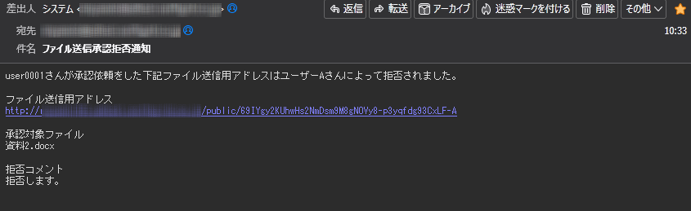
ファイル送信承認拒否通知メール

